Laboratorio No. 2 Semana #11 – Modelos modernos de almacenamiento
Nombre: Luna Samantha Arrazola Escobar Carné: 1022725
Nombre: Alejandro Mogollón Rodriguez Carné: 1132125
Objetivo: Investigar los principales modelos modernos de almacenamiento y aplicar los conceptos para seleccionar una solución adecuada para un escenario empresarial, además de analizar cómo un programa puede obtener información de archivos y directorios mediante APIs del sistema operativo.
1. Investigue los siguientes modelos de almacenamiento. Complete la tabla utilizando fuentes técnicas confiables.
Modelo | ¿Qué es? | ¿Cómo funciona? | Ventaja principal | Limitación | Ejemplo de uso empresarial
Almacenamiento local | Dispositivos físicos de almacenamiento conectados directamente a un único equipo. | Los datos se leen y escriben de forma local sin intermediación de red. | Muy alta velocidad de transferencia y muy baja latencia al no depender de la red. | Escalabilidad limitada y dificultad para compartir datos entre múltiples usuarios o sistemas en tiempo real. | Servidores con bases de datos transaccionales de alto rendimiento o estaciones de trabajo.
NAS | Dispositivo de almacenamiento conectado a una red que permite guardar y compartir archivos de forma centralizada (LAN). | Un servidor dedicado gestiona el acceso a los datos compartiendo archivos mediante protocolos de red. | Facilidad para compartir archivos de forma centralizada y rápida entre múltiples usuarios dentro de una misma red. | El rendimiento está limitado por el ancho de banda de la red LAN y no es óptimo para bases de datos pesadas. | Servidor central de archivos en una oficina para colaboración de documentos entre departamentos.
SAN | Es una red súper rápida y dedicada exclusivamente a conectar servidores con bloques de almacenamiento. | Utiliza distintas tecnologías para que el servidor perciba el almacenamiento remoto como si fuera un disco local. | Rendimiento extremadamente alto, alta disponibilidad y soporte para operaciones intensivas. | Costo de implementación muy elevado y alta complejidad de configuración y mantenimiento. | Entornos de virtualización masiva o infraestructura bancaria de procesamiento en tiempo real.
Cloud Storage | Modelo de almacenamiento donde los datos se guardan en servidores remotos gestionados por un proveedor de nube. | Los datos se transfieren a través de Internet usando protocolos estándar y el proveedor gestiona la infraestructura física. | Escalabilidad prácticamente ilimitada bajo demanda y pago por uso sin inversión inicial en hardware. | Dependencia constante de la conectividad a Internet y posibles costos de transferencia de datos a largo plazo. | Respaldos, repositorios para análisis de Big Data y alojamiento de medios distribuidos globalmente.

Colocar diagramas

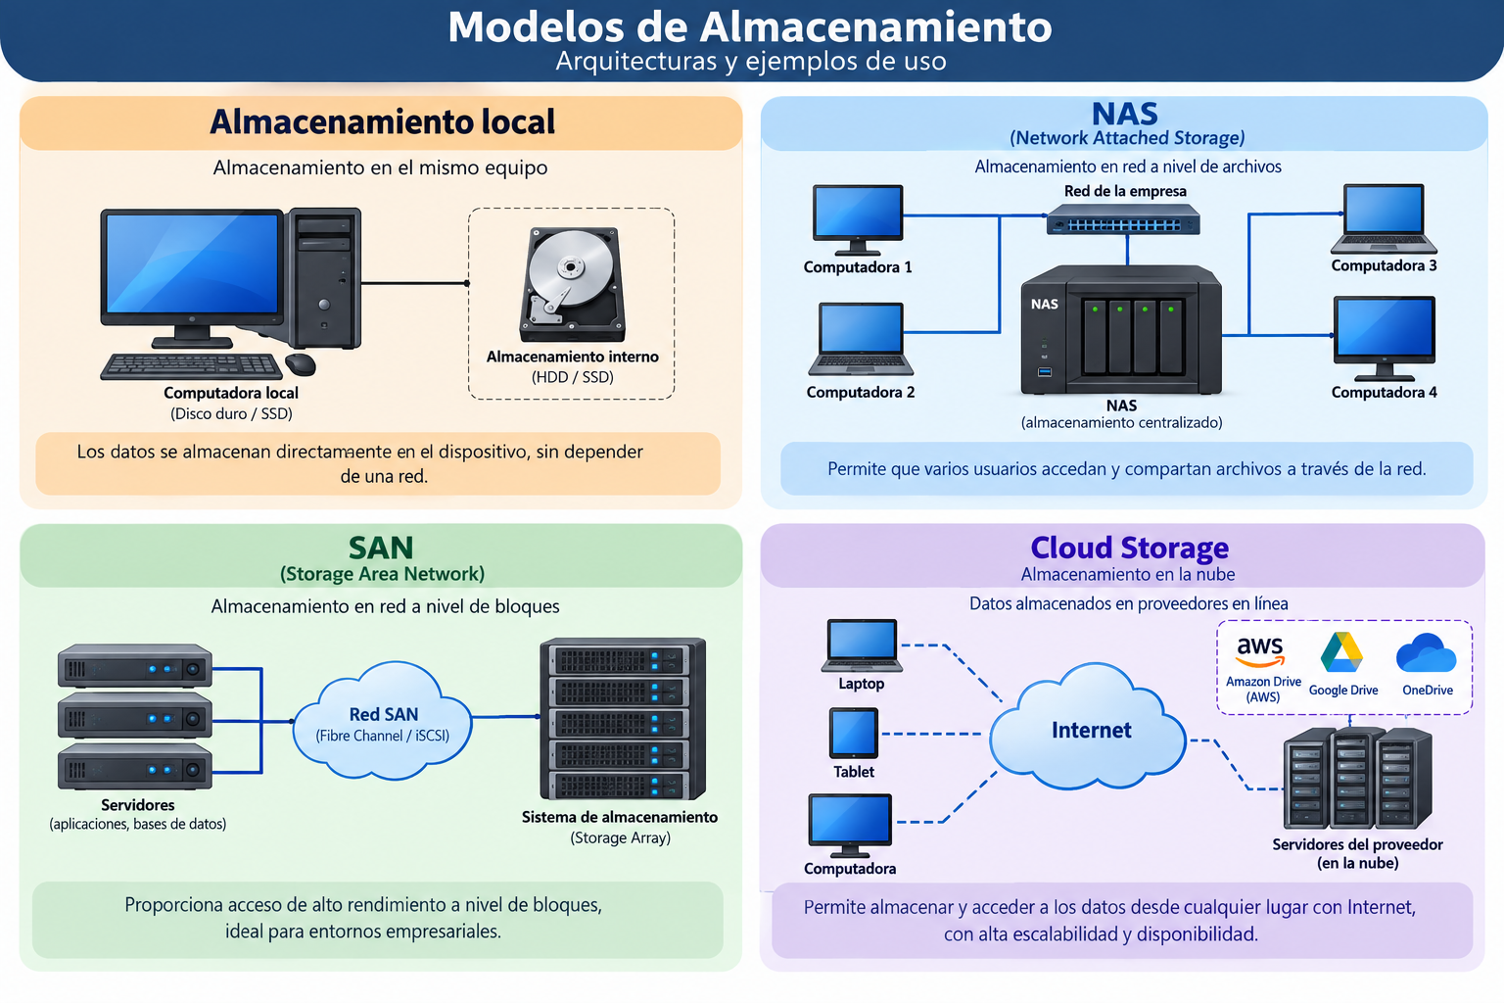

2. Comprender las diferencias
Responda con sus propias palabras:
- ¿Cuál es la diferencia fundamental entre NAS y SAN?
La principal diferencia es que un NAS permite almacenar y compartir archivos a través de una red mientras que una SAN conecta servidores directamente con sistemas de almacenamiento y trabaja a nivel de bloques, por lo que suele ofrecer un mayor rendimiento.

- ¿Por qué una empresa podría utilizar almacenamiento local en lugar de almacenamiento en la nube?
Una empresa podría utilizar almacenamiento local porque tiene mayor control sobre sus datos, puede acceder a ellos sin depender de Internet y en algunos casos puede tener mayor seguridad al mantener la información dentro de sus propias instalaciones.

- ¿Qué características del almacenamiento en la nube pueden resultar útiles para una empresa que necesita aumentar rápidamente su capacidad?
El almacenamiento en la nube permite aumentar o reducir la capacidad fácilmente según las necesidades de la empresa, sin tener que comprar e instalar nuevos equipos. Además, se puede acceder a la información desde diferentes lugares mediante Internet.

- ¿En qué situación tendría sentido utilizar una SAN?
Una SAN tendría sentido en una empresa que maneja grandes cantidades de información y necesita acceso rápido y constante a los datos, por ejemplo, en servidores de bases de datos o sistemas empresariales que requieren un alto rendimiento.

- ¿Qué modelo utilizaría una empresa que necesita que varios usuarios accedan a archivos compartidos desde diferentes computadoras?
Utilizaría un NAS ya que está diseñado para almacenar archivos de manera centralizada y permitir que varios usuarios puedan acceder a ellos y compartirlos desde diferentes computadoras conectadas a la misma red.
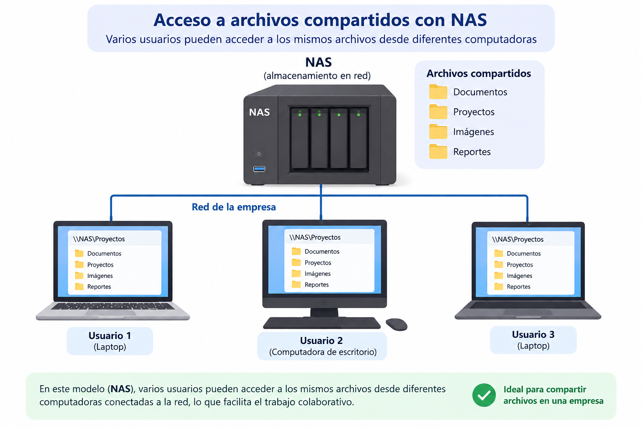

3. Caso: Empresa “GuateData” – Aplicación (Alejandro Mogollón)
Una empresa guatemalteca de servicios tecnológicos tiene:
- 80 empleados.
- Un servidor con archivos administrativos.
- Un sistema de documentos compartidos.
- 5 TB de información.
- Archivos que deben ser accesibles por varios empleados.
- Bases de datos que requieren alto rendimiento.
- Copias de seguridad que deben mantenerse fuera de las instalaciones.
- Crecimiento estimado de 30 % anual.
- Algunos empleados trabajan de forma remota.
La empresa está evaluando:
Almacenamiento local – NAS – SAN – Cloud Storage

Analice el escenario y complete:
Requisito | Solución propuesta | ¿Por qué?
Archivos compartidos | NAS | Porque permite a los empleados trabajar (compartir y guardar archivos) de manera conjunta y centralizada, por medio de una conexión LAN.
Base de datos de alto rendimiento | SAN | Ofrece acceso a muy alta velocidad y ultra baja latencia, garantizando que todas las consultas o acciones se realizan al instante.
Copias de seguridad externas | Cloud Storage | Permite guardar respaldos fuera, de manera remota, de forma automatizada y segura sin gastar en un segundo centro de datos.
Acceso remoto | Cloud Storage | Facilita que los empleados remotos accedan a los documentos desde cualquier lugar vía Internet sin saturar la red local de la empresa.
Crecimiento de capacidad | Cloud Storage | Permite escalar el almacenamiento bajo demanda, con forme se necesita, de forma rápida y sin interrupciones físicas. Depende únicamente de un pago recurrente, mensual o anual.

4. Caso: Clínica URL (Luna Arrazola)
Una clínica tiene:
- 30 computadoras.
- 4 TB de documentos de pacientes.
- Los documentos deben ser accesibles por diferentes empleados.
- Tiene archivos que crecen constantemente.
- Necesita respaldos fuera de la clínica.
- Algunos empleados necesitan acceder a documentos desde fuera de la oficina.
La clínica está evaluando: Local | NAS | SAN | Cloud Storage

Responder sobre su propuesta, justificar respuesta.

- ¿Qué modelo o combinación de modelos utilizarían?
Utilizaría una combinación de NAS y Cloud Storage porque el NAS permitiría compartir los documentos entre las 30 computadoras de la clínica mientras que la nube serviría para realizar respaldos y facilitar el acceso remoto cuando sea necesario.

- ¿Dónde almacenarían los documentos de pacientes?
Almacenaría los documentos en un NAS dentro de la clínica ya que permite centralizar los 4 TB de información y que diferentes empleados autorizados puedan acceder a los mismos archivos desde sus computadoras.

- ¿Dónde colocarían los respaldos?
Colocaría los respaldos en Cloud Storage ya que estarían fuera de las instalaciones de la clínica. De esta manera si ocurre algún problema con los equipos físicos, los archivos originales o las instalaciones, existiría una copia externa de la información.

- ¿Cómo permitirían el acceso remoto?
Permitiría el acceso remoto mediante la nube con cuentas de usuario y permisos de acceso para que solo los empleados autorizados puedan consultar los documentos desde fuera de la clínica de una manera controlada y segura.

5. Investigación técnica
Investigue cómo un programa puede obtener información de archivos y directorios utilizando APIs o bibliotecas del sistema operativo. Sugerencia investigar para c#

Responda:
- ¿Cómo obtener la lista de archivos de un directorio?
Se puede utilizar el método Directory.GetFiles(), indicando la ruta del directorio. Este método devuelve una lista con las rutas de los archivos que se encuentran dentro de esa carpeta.
- ¿Cómo determinar el tamaño de un archivo?
Se puede crear un objeto FileInfo y utilizar su propiedad Length, la cual devuelve el tamaño del archivo en bytes.
- ¿Cómo obtener la fecha de modificación?
Con FileInfo se puede consultar la propiedad LastWriteTime, que indica la fecha y hora de la última modificación realizada al archivo.
- ¿Cómo determinar si una ruta corresponde a un archivo o a un directorio?
Se pueden utilizar los métodos File.Exists() y Directory.Exists(). El primero permite comprobar si la ruta corresponde a un archivo existente y el segundo si corresponde a un directorio.
- ¿Cómo obtener información sobre permisos o atributos cuando el sistema operativo lo permite?
Para consultar los atributos de un archivo se puede utilizar File.GetAttributes(). Esto permite conocer características como si el archivo es de solo lectura, está oculto o pertenece al sistema. En cuanto a los permisos, estos dependen del sistema operativo y del sistema de archivos utilizado. C# puede acceder a información de seguridad mediante APIs específicas cuando el sistema lo permite.

Entrega
Dentro del repositorio de GitHub, cree la carpeta semana-11/lab11/ y coloque en ella un PDF con la solución del laboratorio, incluyendo pantallazos y evidencia de realización.
Incluya también los archivos de respaldo y recuperación generados durante la práctica, así como los pantallazos que evidencien las pruebas realizadas.

